Babadži svētība
Grāmatas „BABADŽI” priekšvārds
„Lai kad un lai kāds ar godbijību izrunātu
vārdu Babadži, tas, kas pielūdz,
tūliņ pievelk viņa garīgo svētību.”
Lahiri Mahasaya, indiešu svētais

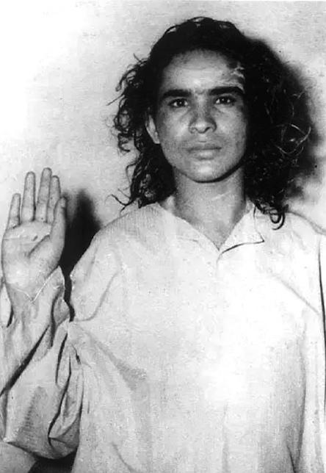
Babadži (Mahavatar Babadži, Šri Babadži, Babadži Maharadžs) – liels hinduistu svētais, kuram piemita neaprobežotas brīnumainas spējas. Par viņu teica kāds hinduistu svētceļnieks: „Savām acīm es redzēju nāves uzvarētāju. Visaugstākais guru spēlējās ar laiku un telpu kā bērns ar maziem ziepju burbuļiem. Es redzēju cilvēku ar debesu un zemes atslēgām.”
XIX gadsimtā Mahavatars Babadži dibināja krija jogu – jogas novirzienu, kas atver čakras ar elpošanas vingrinājumiem, – un nodeva tos savam skolniekam Lahiri Mahasaya 1861. gadā. Saskaņā ar Babadži norādījumiem, Lahiri Mahasaya padarīja krija jogu pieejamu cilvēkiem, kuri dzīvoja laicīgu dzīvi, un izplatīja to Indijā. No sava Guru skolnieks saņēma šādu norādījumu: „Miljoniem tādu, kuri aizņemti ar ģimenes un citiem laicīgiem pienākumiem, saņems no tevis sirds atjaunināšanu, tāda paša mājsaimnieka kā viņi. Tev ir jāpanāk, lai viņi saprastu, ka augstākie jogu sasniegumi ģimenes cilvēkam nav slēgti. Pat pasaulē tas jogs, kurš godīgi izpilda savus pienākumus bez personiska motīva vai piesaistes, iet atklāsmes ceļu.” Visu krija jogu skolnieku līnija nāk no Babadži. Vispazīstamākā skolnieku līnija: Mahavatars Babadži – Lahiri Mahasaya – Svami Šrī Juktešvar – Paramahansa Jogananda.
XX gadsimta 1970. gadā Babadži jauna cilvēka ķermenī parādījās alā ciematā Haidakhanā, kas atrodas Himalaju pakājē, Kumaoni rajonā – daudzu lielu indiešu svēto dzimšanas vieta. Šrī Heirakhan Vale Baba, kā tai laikā sauca Babadži, pavadīja 14 gadus (no 1970. – 1984.) savas dzīvošanas laika uz Zemes, veltīdams tos kalpošanai cilvēkiem āšramā. Babadži sludināja karma jogu – mācību, kuras pamatā ir darbošanās, rīcība, kas tieši ietekmē karmu: ja strādā centīgi un ne rezultātu dēļ, tad ar to var uzlabot karmu, veselības stāvokli, dzīves apstākļus.
XXI gadsimtā Skolotājs Babadži turpina savu darbu, dodot pamācības caur Tatjanu Mikušinu, kuru Lielā Baltā Brālība izvēlējusi par savu Sūtni palīdzībai cilvēcei. Pamatojoties uz postulātiem, kurus Lielais Guru bija devis iepriekšējos iemiesojumos, Babadži dod mums jaunu impulsu, skubina uz darbību evolūcijas turpinājumam Jaunajā Pasaulē.

Mahavatars Babadži XIX gadsimtā

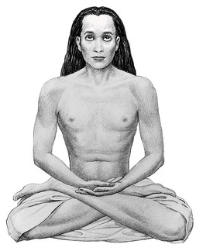
Pirmo reizi vairākas ziņas par Babadži parādījās 1946. gadā Paramahansas Joganandas grāmatā „Joga autobiogrāfija”. Līdz tam laikam nav nekādu vēsturisku norāžu par Lielo Skolotāju. Viņš ņēma sev vienkāršu vārdu – Babadži, kas nozīmē „cienījams tēvs”. Indijā tas ir izplatīts vārds, tāpēc indiešu grāmatās tiek minēts par vienu vai otru skolotāju Babadži. Bet par Lielo Guru, saskaņā ar viņa rīkojumu, visi skolnieki pilnīgi klusēja līdz pat XX gadsimtam.
Savā grāmatā Jogananda pavēstīja daudzas unikālas ziņas, no jauna atveidojot Lielā Skolotāja tēlu.
Tā viņš stāstīja, ka Babadži dzīvoja uz zemes fiziskajā ķermenī daudzu gadsimtu laikā. Babadži nodeva jogu iesvētījumus tādām ievērojamām personībām kā Šankara (reliģiskais Skolotājs, zinātnieks, Svami Ordeņa reorganizators, kurš dzīvoja ilgi pirms Kristus dzimšanas, aptuveni 6. gs. p. m. ē.), kā Kabirs (lielais svētais un pazīstams Skolotājs XVI gs., starp kura daudzajiem sekotājiem bija gan hinduisti, gan musulmaņi).
Jogananda rakstīja, ka Babadži atteicās no augšupcelšanās un uzturējās blīvajā ķermenī, neizrādīdams nekādas vecuma pazīmes un izstarodams redzamu mirdzumu. Skolnieki redzēja, ka dažreiz viņš nemeta ēnu un neatstāja pēdas uz zemes – „šie ārējie simboli pierādīja iekšējās tumsas un materiālās atkarības neesamību.”
Jogu Kristus – ir viens no vārdiem, kurā sauc Babadži Indijā. „Babadži pastāvīgi ir saskarē ar Kristu, viņi kopā izstaro glābšanas vibrācijas un izraugās garīgās metodes cilvēces glābšanai kārtējam periodam. Šo divu pilnā mērā atmirdzēto Skolotāju darbs – viens ar ķermeni, otrs bez – iedvesmo tautas atteikties no postošajiem kariem, rasu naidu, reliģiska sektantisma un materiālisma ļaunuma bumeranga.”
Savam skolniekam Svami Šrī Juktešvaram Babadži uzdeva uzrakstīt grāmatu par vienotu kristiešu un hinduistu rakstu pamatu, kurā ar paralēliem salīdzinājumiem parādīts, ka „apgaroti Dieva dēli runāja par vienām un tām pašām patiesībām, kas neaizmiglotas ar cilvēku sektantiskajām domstarpībām.” Kad skolnieks apšaubīja savas spējas izpildīt šo norādījumu, Babadži klusi iesmējās.
„- Dēls mans, kam šaubas? – viņš pārliecināti teica. – Kā rokās ir visas lietas un Kas ir visu darbu darītājs? Lai ko Kungs nemudinātu man teikt, tas noteikti piepildīsies dzīvē kā Īstenība.”
Viens no nodoma iemesliem, lai Babadži saglabātu fizisko formu, – ir parādīt cilvēkiem konkrētu cilvēciskas spējas piemēru. Jogananda ziņoja, ka ar savu nedaudzo Babadži skolnieku grupu dzīvoja alā Himalajos, bet viņš varēja pārnesties no vienas pasaules daļas uz otru, viņam piemita spēja kļūt neredzamam pēc savas gribas, parādīties pasaulē un izzust pasaulē, parādīties savu sekotāju priekšā daudzās mazliet atšķirīgās formās. Parasti Babadži runāja hindi valodā, bet viegli varēja runāt jebkurā citā valodā. Viņa skolnieki aprakstīja brīnišķīgus gadījumus, kuru aculiecinieki bija viņi paši: ar domas spēku zelta pils materializācija Himalajos, momentāna izdziedināšana un augšāmcelšanās no mirušajiem.
„Reiz naktī skolnieki sēdēja ap liela ugunskura, kas dega kādas sakrālas vēdiskas ceremonijas vadīšanai. Pēkšņi skolotājs paķēra no ugunskura liesmojošu pagali un viegli uzsita pa kailu plecu vienam čhēla, kas sēdēja tuvu pie uguns.
- Cik nežēlīgi, skolotāj! – izteica savu protestu tur klātesošais Lahiri Mahasaya.
- Vai tu labāk būtu redzējis, kā viņš pārvērstos pelnos tavu acu priekšā saskaņā ar viņa iepriekšējo karmu? – ar šiem vārdiem Babadži uzlika savu dziedinošo roku uz čhēlas apdedzināto plecu. – Šajā naktī es paglābu tevi no mokpilnas nāves. Karmas likums bija gandarīts ar tavām nelielajām ciešanām no uguns.
- Citā gadījumā Babadži grupu iztraucēja svešinieks, kurš ar apbrīnojamu veiklību uzrāpās uz gandrīz nepieejama klints izvirzījuma skolotāja nometnes tuvumā.
- Kungs, jābūt tā, ka jūs esat lielais Babadži, - cilvēka seja bija neizsakāmas godbijības apmirdzēta. – Vairākus mēnešus es nemitīgi meklēju jūs šo draudīgo klinšu vidū. Ļoti lūdzu pieņemt mani par skolnieku.
Lielais guru neatbildēja, tad cilvēks parādīja uz dziļu aizu pie savām kājām.
- Ja jūs man atteiksiet, es nolēkšu no šī kalna. Ja es neiegūšu jūsu vadību uz dievišķo, tad tālākai dzīvei man nav mērķa.
- Tad lec, - vienaldzīgi teica Babadži. – Es nevaru tevi pieņemt tavā pašreizējā attīstības stāvoklī.
Cilvēks turpat nolēca no stāvās kraujas. Babadži lika pārsteigtiem skolniekiem atnest viņu. Kad viņi atgriezās ar sakropļoto ķermeni, skolotājs uzlika savu dievišķo roku uz miroņa. Un, lūk, viņš atvēra acis un pazemīgi palika mierā visvarenā skolotāja priekšā.
- Tagad tu esi gatavs būt skolniekam, - Babadži ar saulainu smaidu skatījās uz augšāmcelto čhēla. – Tu drošsirdīgi izturēji grūtu pārbaudījumu. Nāve tevi vairs neskars, tagad tu esi viens no mums.”
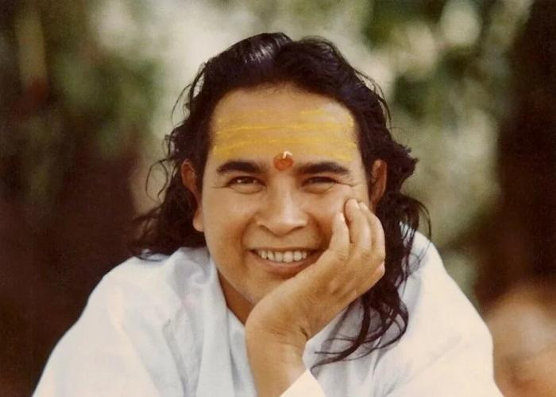
Jogananda piebilda, ka daži Lielie pravieši, tādi kā Kristus un Krišna, atnāk uz zemi ar īpašu mērķi un aiziet, kad tas ir paveikts. „Citi avatāri kā Babadži sāk darbu, kas saistīts ar lēnu cilvēka evolucionāru progresu gadsimtu gaitā, bet ne ar kādu ievērojamu vēsturisku notikumu. Tādi skolotāji vienmēr ir apslēpti no lielās publikas, un viņiem piemīt spēja palikt neredzamiem pēc savas gribas.” Tieši šī iemesla dēļ viņi ilgi paliek pasaulei nezināmi.

Jeļena Iļjina, Olga Ivanova

Lahiri Mahasaya (1828 – 1895) Babadži skolnieks, reliģisks tituls, kas nozīmē „plašs prāts”.
Citāts no grāmatas „Парамаханса Йогананда. Автобиография йога. – izdevniecība «Сфера» Krievijas Teozofijas biedrība 1995.
Turpat
Babadži tēls, kas ievietots raksta sākumā, ir atveidojis mākslinieks ar Paramahansas Joganandas palīdzību.
Šeit un turpmāk šajā nodaļā citāti minēti no grāmatas: „ПарамахансаЙогананда. Автобиография йога.”

